План работы по теме недели «Откуда хлеб пришел »
(18.05.20 - 22.05.20)
(материал, предоставлен родителям на электронную почту, подготовлен педагогом группы и учителем-дефектологом, а так же даны ссылки на интернет ресурсы)

ПОНЕДЕЛЬНИК
Посмотрите видео и запомните, как появляется хлеб https://www.youtube.com/watch?v=afW4ZiBF3Ns

Какие хлебобулочные изделия вы знаете? Назовите
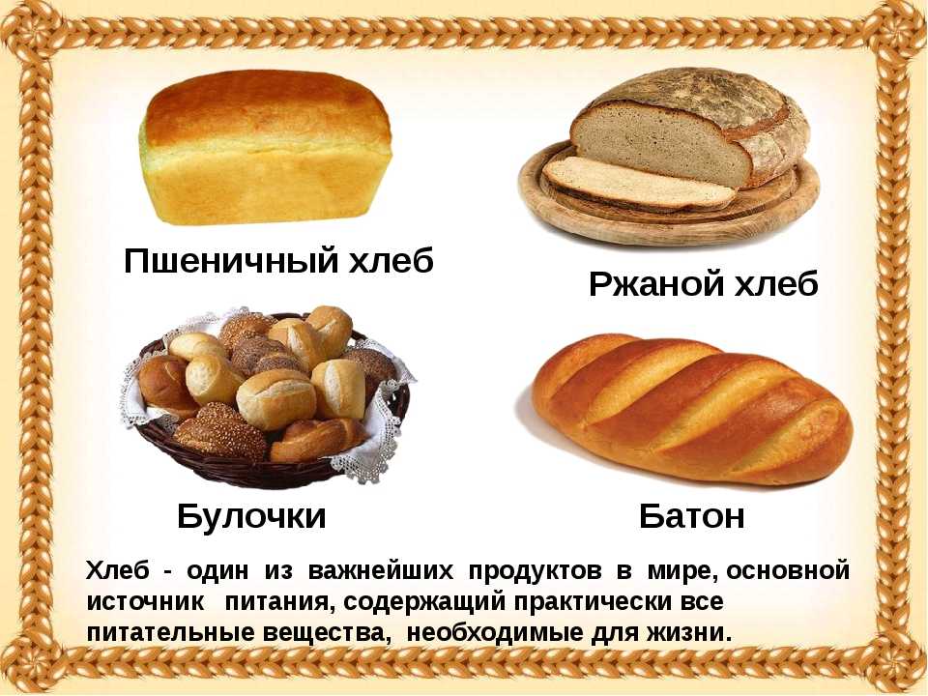

ВТОРНИК
Выполняем на выбор поделку из макарон или пластилина на тему хлеб всему голова
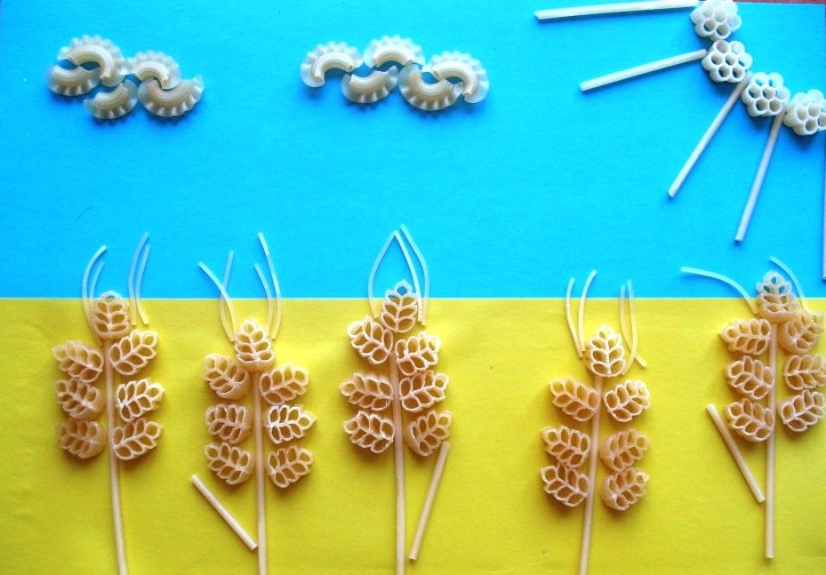

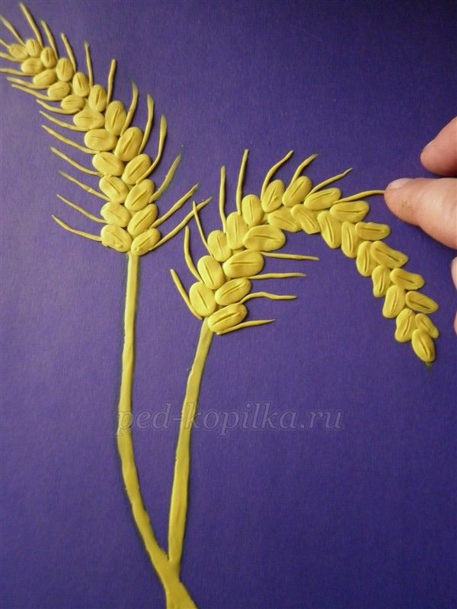
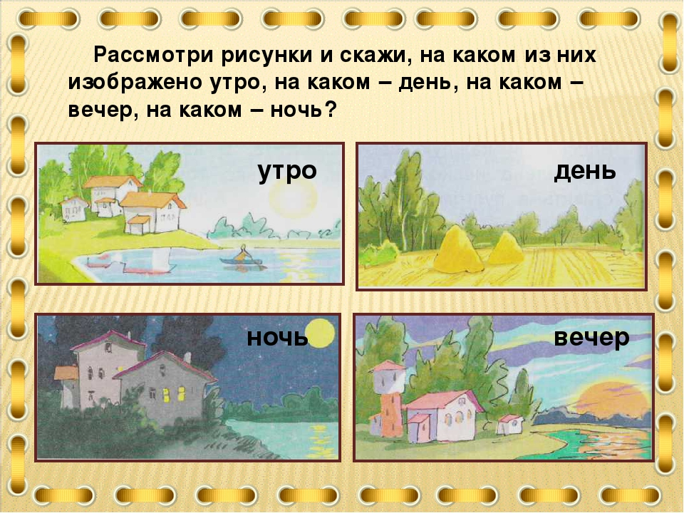
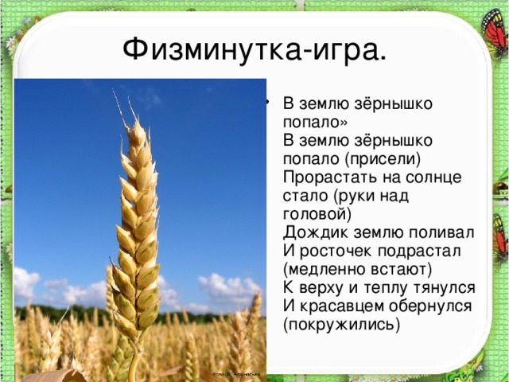

СРЕДА
Найди, посчитай, а правильный ответ обведи в кружок
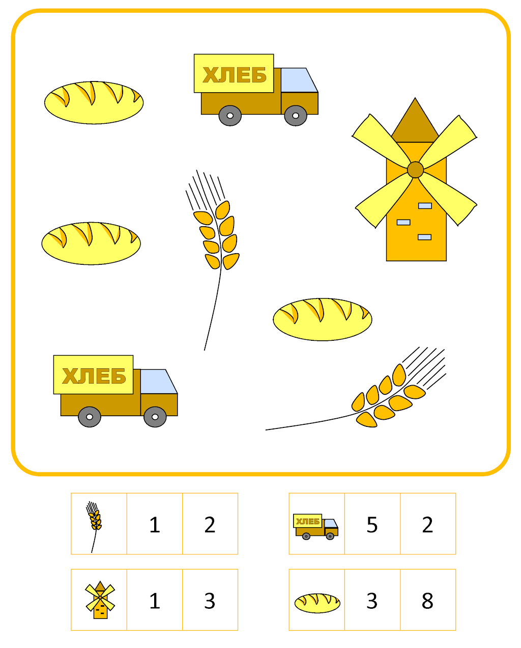
https://www.youtube.com/watch?v=oeWNlZRSgNM

ЧЕТВЕРГ
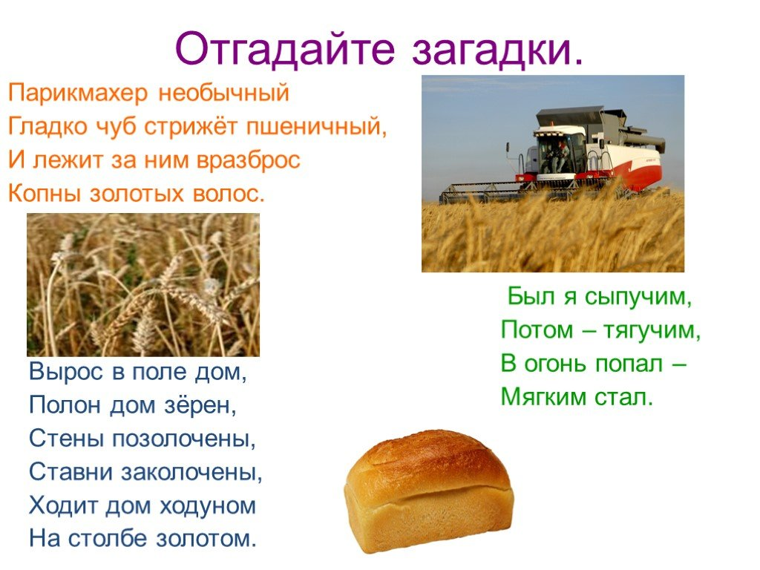

Обведи по контуру изображения хлебобулочных изделий, назови их

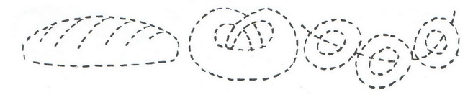

ПЯТНИЦА
Раскрась пшеницу
